NAVODILA ZA DELO
TOREK, 7. 4.
MAT: ZVEZEK, DZ STR. 52

- PONOVI: SPOZNAL SI ŽE LIKE:

PRAVOKOTNIK KVADRAT KROG

- NA ŠABLONI STA ŠE DVA LIKA, KI STA
- ENAKA PO OBLIKI,
- RAZLIKUJETA SE PO VELIKOSTI.

- OGLEJ SI SPODNJE TRIKOTNIKE IN JIH PRIMERJAJ MED SEBOJ.

- ALI MED SPODNJIMI LIKI PREPOZNAŠ TRIKOTNIKE?
- KOLIKO JIH JE?

- PRIPRAVI ŠABLONO, ČE JO IMAŠ DOMA.
(Če nimaš šablone, si pomagaj s spodnjo sliko.)
- POIŠČI OBA TRIKOTNIKA NA ŠABLONI. TRIKOTNIKA SE RAZLIKUJETA PO VELIKOSTI.

- NARIŠI TRIKOTNIKE V ZVEZEK.
ODPRI ZVEZEK S ŠTEVILKO 1 NA NOVO STRAN. TA STRAN JE NAMENJENA RISANJU TIKOTNIKOV. PO SREDINI LISTA NARIŠI VODORAVNO ČRTO, DA DOBIŠ DVA PRIBLIŽNO ENAKA PROSTORA.

V ZGORNJEM PROSTORU NARIŠI 3 RAZLIČNO VELIKE TRIKOTNIKE. UPORABI 3 RAZLIČNE BARVICE. TRIKOTNIKI NAJ SE MED SEBOJ RAZLIKUJEJO.
NARIŠI JIH S PROSTO ROKO.
LIKE MORAŠ POBARVATI ČIMBOLJ NATANČNO.
- opomba: Liki morajo biti pobarvani, sicer je to sklenjena črta.

TA PROSTOR JE NAMENJEN UČENJU RISANJA TRIKOTNIKOV S ŠABLONO.
(Če učenec šablone nima doma, naj obriše predmete, s katerimi si lahko pomaga pri risanju trikotnikov).
- ŠABLONO POLOŽI NA LIST.
- ŠABLONO DRŽI TAKO, DA SE NE PREMIKA IN DA VIDIŠ ČRTO, KI JO RIŠEŠ. S prsti narazen drži šablono in močneje pritisni navzdol.
- Z BARVICO OBRIŠI OBLIKO LIKA IN GA POBARVAJ.
- NA TAK NAČIN NARIŠI 2 MAJHNA IN 2 VELIKA TRIKOTNIKA.
- opomba: Liki morajo biti pobarvani, sicer je to sklenjena črta.

- REŠI NALOGI V DZ NA STRAN 52.

- PRI BARVANJU BODI ČIMBOLJ NATANČEN.
- Če učenec nima šablone, naj trikotnike nariše s prosto roko.

SLJ: DZ STR. 47
- *PREBERI ALI PROSI NEKOGA, DA TI PREBERE OPISE ŽIVALI. POZORNO POSLUŠAJ IN UGANI, KATERA ŽIVAL SE SKRIVA V OPISU.
ŽIVI V GOZDOVIH IN PARKIH. NJENO TELO JE POKRITO Z RDEČERJAVO DLAKO, TREBUH PA JE BEL. IMA DOLG, KOŠAT REP. NA GLAVI IMA KRATKE UHLJE S ČOPKI. HITRO IN SPRETNO PLEZA PO DREVJU TER SKAČE Z VEJE NA VEJO.
TO JE … VEVERICA.
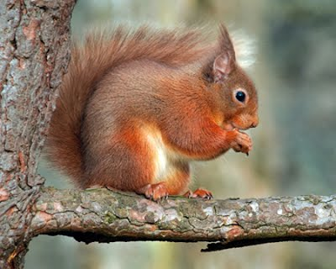

ŽIVI V GOZDOVIH. NJEGOVO BIVALIŠČE SE IMENUJE BRLOG. JE VELIKA IN MOČNA ŽIVAL. TELO IMA POKRITO Z GOSTO RJAVO DLAKO. IMA KRATEK REP. HODI POČASI IN ZIBAJOČE. LAHKO ZELO HITRO TEČE. JE NAJVEČJA ZVER V NAŠIH GOZDOVIH.
TO JE … MEDVED.
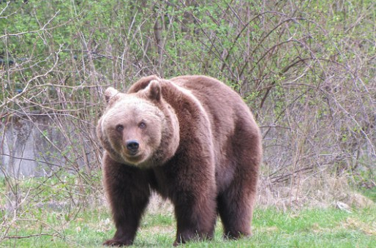

TELO IMA POKRITO S KOŽUHOM RDEČERJAVE BARVE. VRAT IN TREBUH STA BELA. NJEN REP JE DOLG IN KOŠAT. JE ZELO SPRETNA IN HITRA ŽIVAL. ŽIVI V GOZDOVIH. NJENO BIVALIŠČE SE IMENUJE LISIČINA.
TO JE … LISICA
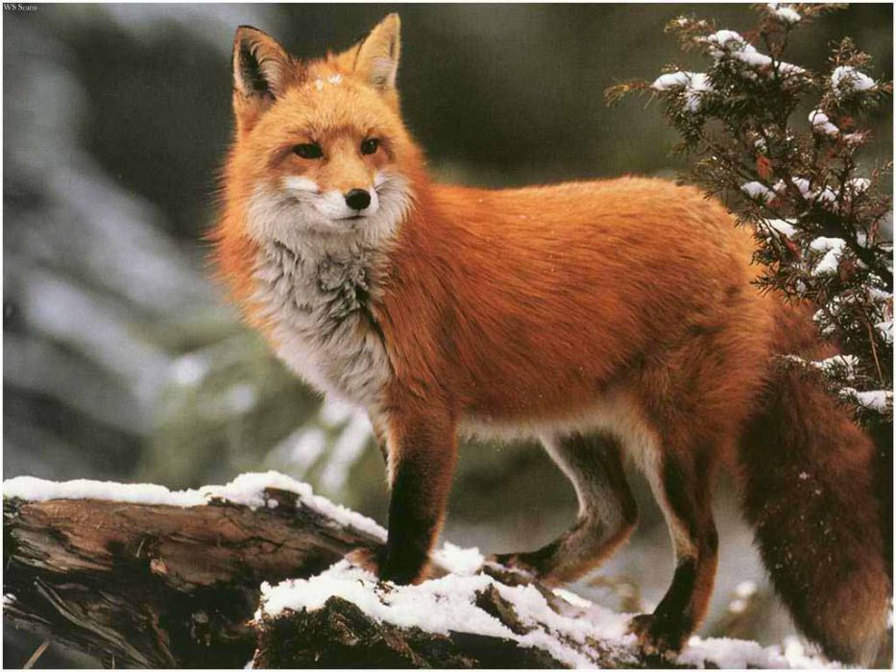

NJEGOVO TELO JE POKRITO S KRATKO RJAVO DLAKO. POZIMI POSTANE DLAKA SVETLEJŠA IN GOSTEJŠA. IMA DOLGE UHLJE IN KRATEK REP. SPREDNJE NOGE SO KRATKE, ZADNJE PA DOLGE. HITRO TEČE IN SPRETNO SKAČE. ŽIVI V GOZDOVIH.
TO JE … ZAJEC.
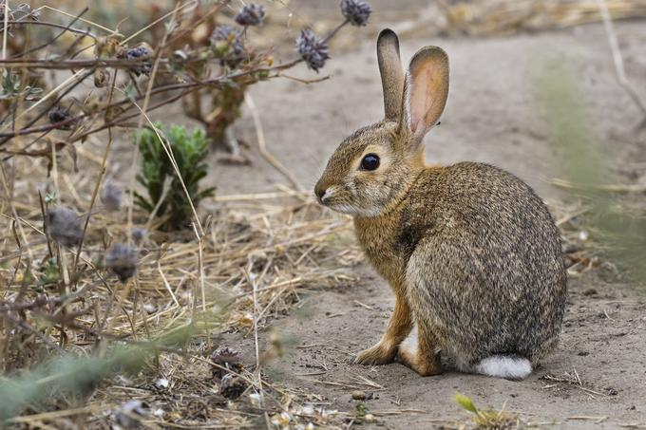

DZ str. 47 (PRILAGOJENO)

- ODPRI DZ NA STRANI 47 IN PRIPRAVI SVINČNIK.
OGLEJ SI NARISANE ŽIVALI IN JIH POIMENUJ. POVEJ, KATERE SO V 1., 2. IN KATERE SO V 3. VRSTI.
- OBKROŽI SLIKO LISICE, PETELINA IN OVCE.

*DODATNA NALOGA:
- PREBERI IME ŽIVALI.
- UGOTOVI, KAJ SEM UPORABILA ZA NAPIS.


*DODATNA NALOGA:
- IZMISLI SI UGANKO O ŽIVALIH.

SPO: DELI TELESA - DZ. STR. 53

- NA POVEZAVI LILIBI.SI/ DEŽELA LILIBI/ŠOLSKA ULICA/1-2/ SPOZNAVANJE OKOLJA/ TELO/ MOJE TELO SI OGLEJ DELE ČLOVEŠKEGA TELESA.

- REŠI NALOGE V DELOVNEM ZVEZKU NA STRANI 53. POMAGAJ SI S SPODNJIMI S SPODNJIMI SLIKAMI.
- POIMENUJ DELE ČLOVEŠKEGA TELESA. POKAŽI JIH NA SVOJEM TELESU.
- NARIŠI, KAJ LAHKO NAREDIŠ Z ROKAMI ALI NOGAMI.

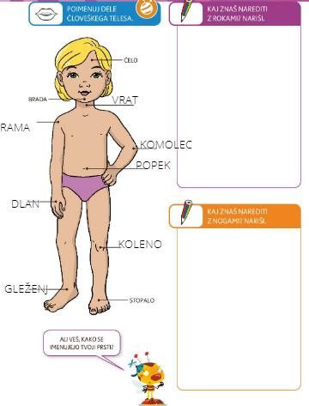 | RIŠEŠ    STRIŽEŠ   JEŠ  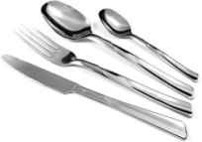
BRCAŠ ŽOGO


VOZIŠ KOLO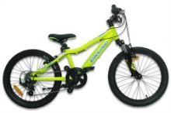
HODIŠ PO STOPNICAH

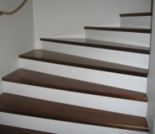

- PREBERI VPRAŠANJE, KI GA ZASTAVLJA BINE. POIMENUJ PRSTE NA ROKI. (PALEC, KAZALEC, SREDINEC, PRSTANEC, MEZINEC)
*DODATNA NALOGA
OGLEJ SI POVEZAVO: LILIBI.SI/ DEŽELA LILIBI/ŠOLSKA ULICA/1-2/ SPOZNAVANJE OKOLJA/ TELO/ MOJ OBRAZ

ŠPO

- NATANČNO SI OGLEJ VSAKO SLIČICO. VSAKO GIBALNO NALOGO IZVAJAŠ 60 SEKUND.
